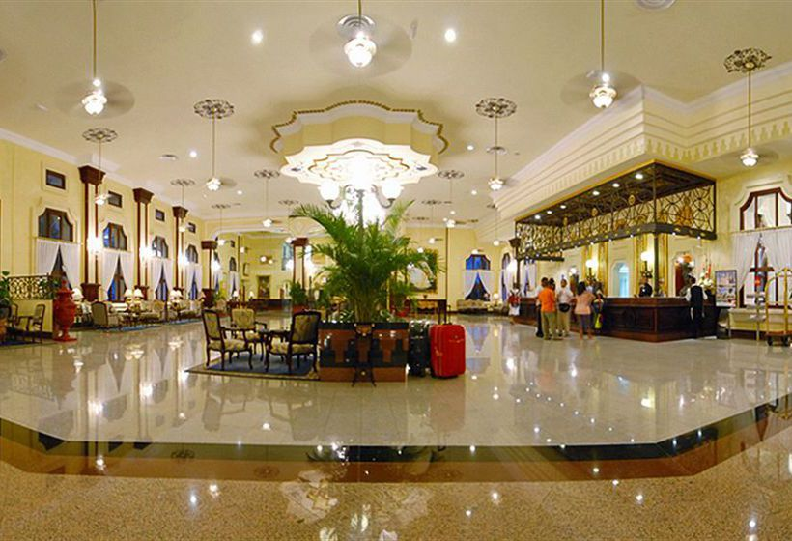

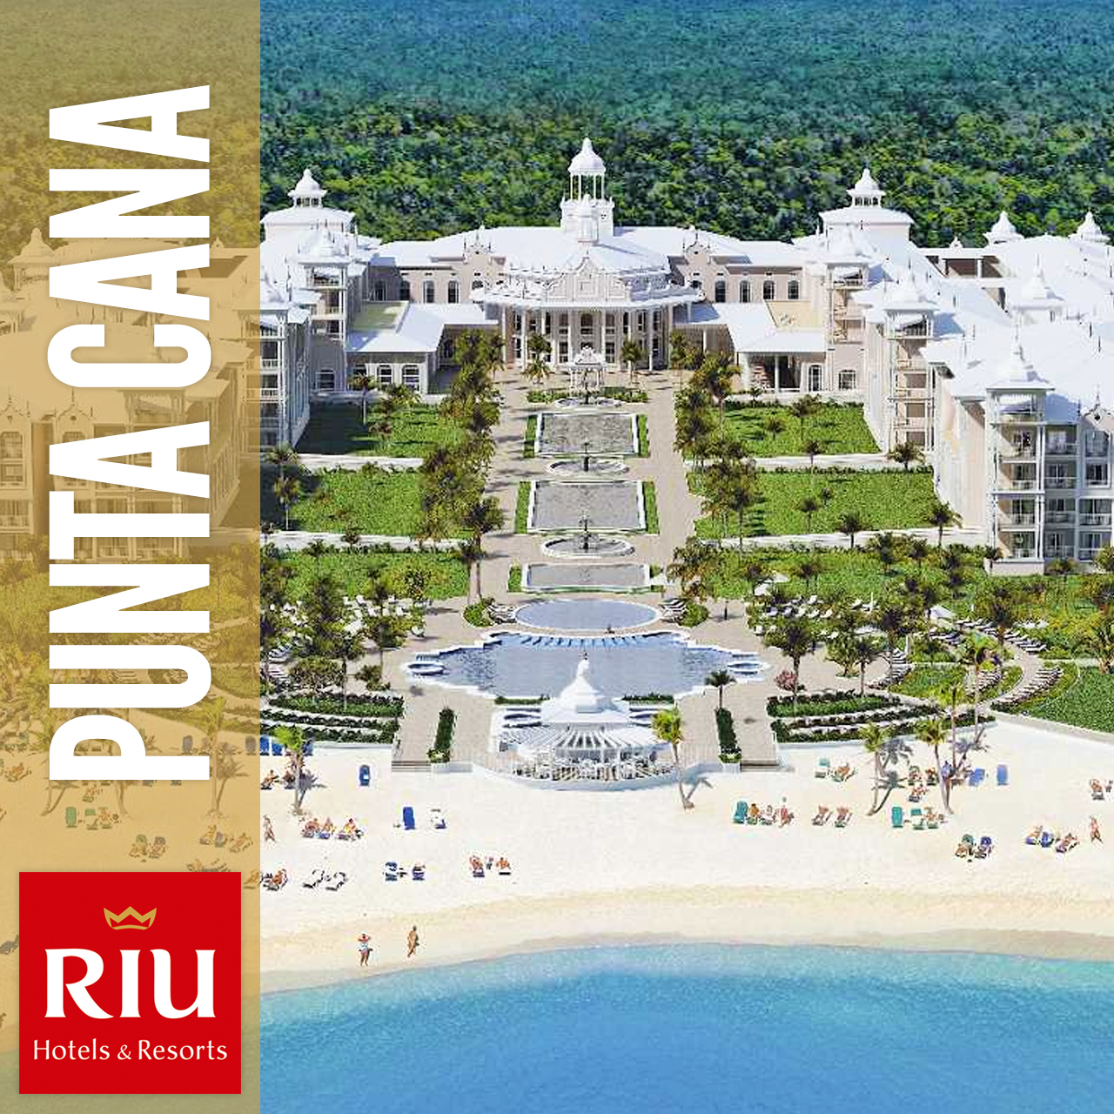
10 Noches de Estadía - Hotel RIU PALACE con Régimen ALL INCLUSIVE
VIAJANDO CON

SALIDA DESDE EZEIZA EL 24 DE ABRIL 2017 A LAS 08,17 HS.

REGRESO DESDE PUNTA CANA: EL 04 DE MAYO 2017 A LAS 22,06 HS

PRECIO: USD 2.580.- (El pago debe hacerse en Dólares)
Tarjetas de Crédito Consultar

FORMA DE PAGO: USD1000 AL RESERVAR
USD1000 AL 27/01/2017
SALDO AL 03/03/2017

CONSULTAS Y RESERVAS DEL 17/10 AL 26/10/2017

de LUNES A VIERNES EN EL HORARIO DE 11.30 A 16.30 HS. MONTEVIDEO 182 - TE: 4371-3337 / 4372-2119 INT. 109 y 117

